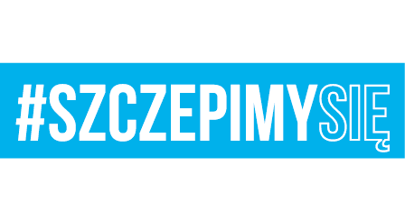

Warszawa, dnia 13.05.2021 r.

Działając w oparciu o zapisy art. 253 ust. 1 ustawy z dnia 11 września 2019 r. Prawo zamówień publicznych (Dz. U. z 2019 poz. 2019 ze zm.) zwanej dalej „ustawą Pzp”, zawiadamiam o wyniku przeprowadzonej oceny ofert i wyborze najkorzystniejszej oferty w postępowaniu o udzieleniu zamówienia publicznego na wykonywanie usługi zabezpieczenia medycznego przez ratowników medycznych wraz z pojazdem sanitarnym (nr ref. ZP-24/2021) – część nr 3.

CZĘŚĆ nr 3 – wykonywanie usługi zabezpieczenia medycznego przez ratowników medycznych wraz z pojazdem sanitarnym w m. Kruszyn koło Włocławka.
- Najkorzystniejsza oferta:

Falck Medycyna Sp. z o.o.
ul. Jana Olbrachta 94
01-460 Warszawa
Liczba uzyskanych punktów łącznie 100,00 pkt, odpowiednio:
      - w kryterium cena: 100,00 pkt.

Uzasadnienie wyboru: Wybrana oferta nie podlega odrzuceniu zgodnie z art. 287 ust. 1 ustawy Pzp, i zgodnie z art. 242 ust. 1 pkt. 2 ustawy Pzp przedstawia najkorzystniejszy bilans z punktu widzenia kryterium oceny ofert określonych w Specyfikacji warunków zamówienia.

- Oferty pozostałych wykonawców:
BRAK

- Oferty odrzucone:
BRAK

- Umowa w sprawie przedmiotowego zamówienia może być zawarta w terminach określonych przepisami art. 308 ust. 3 pkt. 3 lit. a ustawy Pzp.

